|  |  |
| --- | --- |
| **ĐỀ 1** | **ĐỀ ÔN THI ĐÁNH GIÁ NĂNG LỰC NĂM 2025**  **MÔN: HÓA HỌC** |

**Chủ đề Hóa học có 17 câu hỏi từ 201 đến 217**

**Câu 201:**

Biết rằng mùi tanh của cá (đặc biệt là cá mè) là hỗn hợp các amine và một số chất khác. Để khử mùi tanh của các trước khi nấu chúng ta có thể sử dụng dung dịch chất nào dưới đây?

**A.** Dung dịch xút. **B.** Nước vôi trong. **C.** Giấm ăn. **D.** Nước muối.

**Câu 202:**

Trong phòng thí nghiệm, cần xác định nồng độ của KMnO4 do hợp chất này dễ bị khử đến MnO2 bằng oxalic acid theo phương trình hóa học như sau:



Quá trình chuẩn độ sẽ kết thúc khi dung dịch KMnO4 đổi màu từ màu tím thành màu hồng nhạt bền.

Người ta thực hiện chuẩn độ dung dịch KMnO4 bằng dung dịch H2C2O4 0,05M. Thí nghiệm chuẩn độ được thực hiện như sau:

- Đổ đầy dung dịch KMnO4 vào buret 25 mL, chỉnh về vạch số 0.

- Dùng pipet lấy chính xác 10,00 mL dung dịch oxalic acid 0,05M vào bình erlen có dung tích 250 mL, thêm vào 1,00 mL dung dịch H2SO4 (1:1). Sau đó đun nóng hỗn hợp này đến 70oC – 80oC (Không đun sôi vì dung dịch H2C2O4 sẽ bị phân hủy).

- Nhỏ từng giọt dung dịch KMnO4 vào bình erlen, lắc đều. Chuẩn độ cho tới khi xuất hiện màu hồng nhạt bền vững trong 30 giây thì dừng chuẩn độ, ghi lại thể tích KMnO4 đã sử dụng.

- Lặp lại thí nghiệm 3 lần, thu được các giá trị thể tích KMnO4 đã dùng như sau:

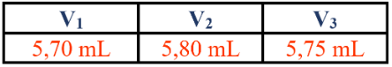

Thể tích KMnO4 xác định được là (làm tròn đến chữ số thập phân thứ ba)

**A.** 0,033M. **B.** 0.034M. **C.** 0,035M. **D.** 0,036M.

**Câu 203:**

Dung dịch acid nào dưới đây ở trong dung dịch vẫn có tồn tại phân tử acid?

**A.** HF. **B.** HCl. **C.** HBr. **D.** HI.

**Câu 204:**

Liệu pháp điều trị bằng rượu thuốc là một phương pháp hết sức độc đáo của y học cổ truyền đã có lịch sử hàng nghìn năm; được ứng dụng trong phòng bệnh, điều trị bệnh và bồi bổ sức khỏe. Rượu thuốc là sự kết hợp giữa thuốc, bài thuốc y học cổ truyền và rượu. Người ta sẽ tiến hành ngâm các loại thuốc y học cổ truyền là động vật hoặc thực vật có nguồn gốc tự nhiên vào trong rượu tốt. Các hợp chất quý có tác dụng chữa bệnh có trong vị thuốc sẽ hòa tan vào trong rượu, và dung dịch rượu sau khi ngâm thuốc sẽ được sử dụng như thuốc xoa bóp hoặc thuốc uống. Phương pháp ngâm rượu thuốc là ứng dung của

**A.** phương pháp chiết lỏng – lỏng.

**B.** phương pháp chưng cất.

**C.** phương pháp chiết lỏng - rắn.

**D.** phương pháp kết tịnh.

**Câu 205:**

Terpinen-4-ol là thành phần chính của tinh dầu tràm trà. Đây là một chất chống ung thư, được sử dụng trong các chế phẩm sát trùng, chữa lành vết thương, được sử dụng trong các sản phẩm trị nấm, điều trị tình trạng viêm, mụn,… Công thức cấu tạo của terpinen-4-ol là

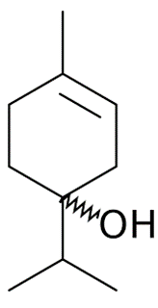

Nhận định nào dưới đây là **sai** về terpine-4-ol?

**A.** Terpinen-4-ol là một hợp chất hữu cơ có hoạt tính sinh học.

**B.** Terpinen-4-ol là một alcohol đơn chức bậc 2.

**C.** Công thức phân tử của terpinen-4-ol là C10H18O.

**D.** Terpinen-4-ol là một alcohol không no.

**Câu 206:**

Glycogen có trong cơ thể động vật với vai trò là chất dự trữ năng lượng. Glycogen có cấu trúc tương tự amilopectin nhưng có độ phân nhánh nhiều hơn. Trong cơ thể người, glycogen có nhiều trong gan và trong các cơ. Vậy glycogen là

**A.** Lipid. **B.** Polysaccharide. **C.** Chất béo. **D.** Protein.

**Câu 207:**

Dãy các hợp chất có cùng bản chất liên kết hóa học là

**A.** NaCl, HCl, K2S, CaO.

**B.** NaCl, NaH, BaO, KI.

**C.** NO2, HNO3, NaCl, HCl.

**D.** PCl3, NaH, CaO, KI.

**Câu 208:**

Một bạn học sinh thực hiện thí nghiệm sau:

- Cho vào bát sứ khoảng 2 mL dầu thực vật (hoặc khoảng 2 gam mỡ) và 4 – 5 mL dung dịch NaOH 40%.

- Đun hỗn họp sôi nhẹ và khuấy đều bằng đũa thủy tinh, thỉnh thoảng cho vài giọt nước cất để tránh hỗn hợp bị cạn.

- Đun khoảng 10 phút thì dừng, cho thêm 10 mL dung dịch NaCl bão hòa vào và khuấy đều.

Nhận xét nào dưới đây là đúng về thí nghiệm trên?

**A.** Bạn học sinh đang thực hiện thí nghiệm điều chế chất giặt rửa tổng hợp.

**B.** Có thể thay thế dung dịch NaCl bão hòa bằng dung dịch CaCl2 bão hòa.

**C.** Có thể thay việc đun sôi nhẹ hỗn hợp bằng phương pháp đun cách thủy.

**D.** Sản phẩm thu được có khả năng tẩy màu quần áo.

**Câu 209:**

Ở điều kiện tiêu chuẩn, 1 lít nước hòa tan tối đa 2,2 lít khí Cl2. Nồng độ mol/L của nước chlorine bão hòa là

**A.** 2,5mol/L. **B.** 2,2mol/L. **C.** 0,089mol/L. **D.** 0,098mol/L.

**Câu 210:**

Chloramine B (B là benzene) là hợp chất có tính sát trùng cao, hạn sử dụng lâu dài, đang được sử dụng phổ biến để tầy trùng, sát khuẩn bề mặt, khử trùng nước sinh hoạt,… Chloramine B là hợp chất chứa chlorine hoạt động, dễ tách ra nguyên tử Cl khi hòa tan trong nước.

Chloramine B có công thức cấu tạo như sau:

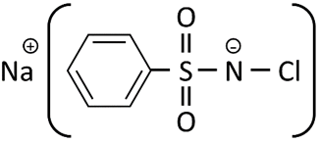

Cứ 10 gam chloramine B pha vào 1000L nước có tác dụng diệt khuẩn nước. Một gia đình muốn diệt khuẩn cho bể nước có dung tích 2,5m3. Gia đình này mua chloramine B dạng viên, hàm lượng chloramine trong mỗi viên là 250mg. Hỏi gia đình cần sử dụng bao nhiên viên chloramine B để khử khuẩn bể nước trên?

**A.** 25 viên. **B.** 250 viên. **C.** 100 viên. **D.** 10 viên.

**Câu 211:**

Cho bảng tín hiệu của các nhóm chức trong hợp chất hữu cơ như sau:

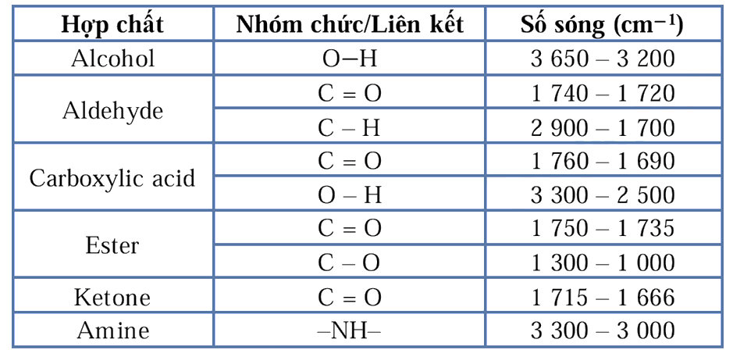

Người ta xác định công thức phân tử của hợp chất hữu cơ X này thông qua các bước sau:

- Thu thập kết quả phổ IR của hợp chất X:

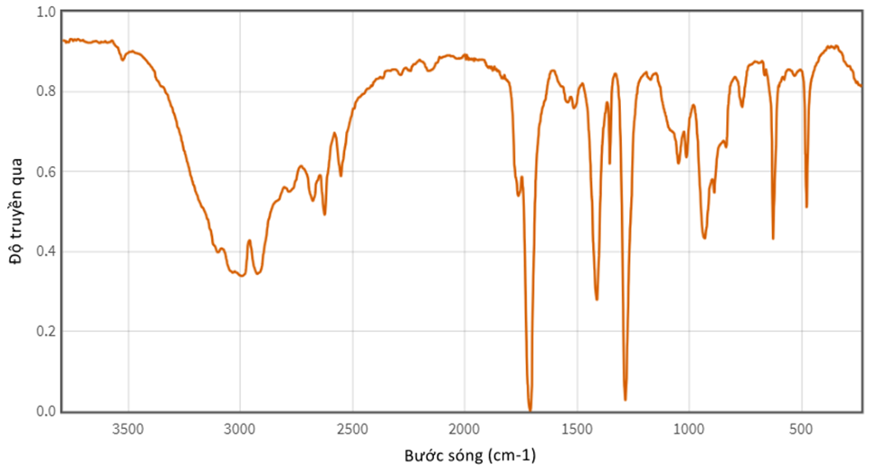

Nguồn: *https://webbook.nist.gov/cgi/cbook.cgi?ID=C64197&Type=IR-SPEC&Index=2*

*-*Thu thập kết quả của phép đo khối lượng của hợp chất X thông qua kết quả phép đo phổ khối lượng (MS):

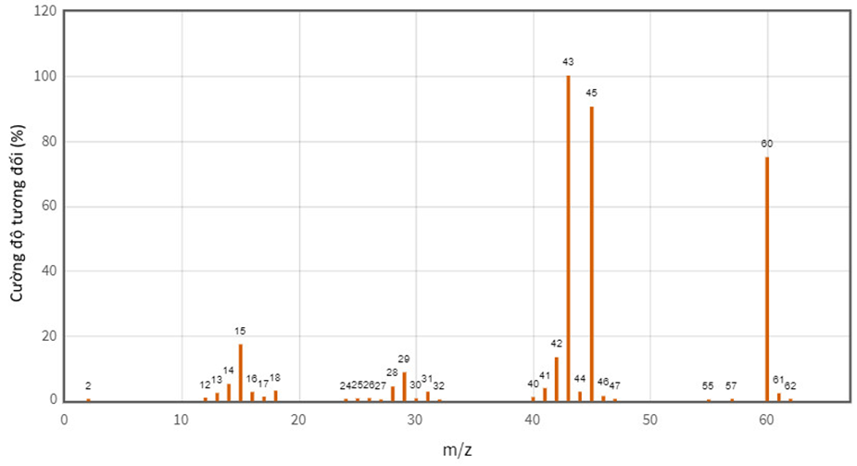

Nguồn: *https://webbook.nist.gov/cgi/cbook.cgi?ID=C64197&Mask=200#Mass-Sp*

- Đốt chất hợp chất hữu cơ X thấy thành phần phần trăm các nguyên tố về khối lượng: %mC = 40%; %mH = 6,67%, còn lại là của nguyên tố oxygen.

Nhận định nào dưới đây về hợp chất hữu cơ X là **sai**?

**A.** Hợp chất hữu cơ X có khả năng tham gia phản ứng ester hóa.

**B.** Hợp chất hữu cơ X tan một phần trong nước.

**C.** Hợp chất hữu cơ X có khả năng tham gia phản ứng xà phòng hóa.

**D.** Hợp chất hữu cơ X có công thức chung dạng CnH2nO2 (n ≥ 1).

**Dựa vào thông tin sau đây và trả lời các câu hỏi từ câu 212 -214:**

Vôi sống có hiều ứng dụng như: sản xuất vật liệu xây dựng, vật liệu chịu nhiệt, khử chua đất trồng, tẩy uế, sát trùng, xử lý nước thải. Lò nung vôi trong công nghiệp được mô tả trong hình vẽ sau:

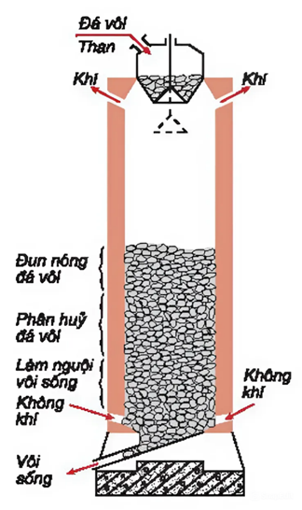

Phản ứng phân hủy đá vôi để tạo ra vôi sống là một phản ứng cần được thực hiện ở nhiệt độ cao. Cụ thể đá vôi cần được đưa tới nhiệt độ khoảng 900oC để quá trình nhiệt phân có thể diễn ra. Kết quả là thu được vôi sống CaO và khí CO2.  Ở các lò nung vôi công nghiệp, quá trình kiểm soát phát thải ô nhiễm được thực hiện chặt chẽ hơn. Sau một thời gian nhất định, người ta nạp nguyên liệu (đá vôi, than) vào lò; vôi sống được lấy ra qua cửa ở đáy lò; khí CO2 được thu qua cửa phía trên cửa lò và được dùng để sản xuất muối cacbonat, nước đá khô. Khí CO2 liên tục được rút ra khỏi lò tránh quá trình tái tạo lại đá vôi diễn ra.

Biết rằng:

- Nhiệt hình thành chuẩn của các đá vôi, vôi sống và khí carbonic lần lượt là −1207,6 kJ/mol; −634,9 kJ/mol và −393,5 kJ/mol.

- Đá vôi chỉ chứa CaCO3 và giả sử không có hợp chất nào khác.

**Câu 212:**

Phương trình nhiệt hóa học phản ứng nhiệt phân đá vôi ở điều kiện chuẩn là

**A.** 

**B.** 

**C.** .

**D.** .

**Câu 213:**

Hành động nào dưới đây sẽ làm giảm hiệu suất của quá trình sản xuất vôi sống?

**A.** Rút khí CO2 ra khỏi lò phản ứng.

**B.** Giảm áp suất trong lò nung.

**C.** Bơm thêm khí CO2 vào trong lò phản ứng.

**D.** Tăng nhiệt độ lò nung trong mức cho phép.

**Câu 214:**

Đốt cháy 1 kg than đá tỏa ra một lượng nhiệt khoảng 25000 kJ, 60% lượng nhiệt này được sử dụng trực tiếp bởi phản ứng nhiệt phân đá vôi. Biết công suất của lò nung vôi là 420 tấn vôi sống/ngày. Khối lượng than đá (tính theo tấn) cần sử dụng trong một ngày là

**A.** 53,76 tấn. **B.** 224 tấn. **C.** 896 tấn. **D.** 420 tấn.

**Câu 215:**

Ethanol sinh học được sản xuất trong một nhà máy, từ 16,2 tấn mùn cưa (chứa 50% cellulose về khối lượng) bằng phương pháp sinh hóa theo sơ đồ sau:



Lượng ethanol được điều chế bên trên có thể sản xuất bao nhiêu chai cồn 90o có dung tích 500mL?

Biết:

- Khối lượng riêng của ethanol nguyên chất là 0,8g/cm3.

- Độ rượu (hay độ cồn): Hàm lượng ethanol nguyên chất có trong 100mL dung dịch rượu.

**A.** 7666 chai. **B.** 7667 chai. **C.** 7668 chai. **D.** 7669 chai.

**Câu 216:**

Butane (C4H10) là một chất có trong bình gas. Khi butane cháy, phản ứng xảy ra là: . Tốc độ trung bình của phản ứng đốt cháy này là 0,015mol/s

Giả sử một bình gas có 7 kg butane. Thời gian (tính theo s) để đốt cháy bình gas này là

**Đáp án:** _______s.

**Câu 217:**

Một học sinh làm thí nghiệm như sau:

Nạp đầy khí amoniac vào bình thủy tinh trong suốt, đậy bình bằng nút cao su có ống thủy tinh vuốt nhọn xuyên qua. Nhúng đầu ống thủy tinh vào một chậu thủy tinh chứa nước có pha thêm dung dịch phenolphtalein. Một lát sau, nước trong chậu phun vào bình thành những tia màu hồng.

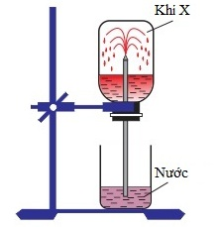

Phát biểu nào sau đây không đúng?

**A.** Thí nghiệm chứng tỏ NH3 tan nhiều trong nước.

**B.** Nếu thay chậu nước có chứa một ít dung dịch phenolphtalein bằng chậu nước có chứa một ít dung dịch quỳ tím thì nước trong bình có màu xanh.

**C.** Nước trong chậu phun những tia có màu hồng là do khí amoniac tan nhiều trong nước làm giảm áp suất trong bình và nước bị hút vào bình. Phenolphtalein chuyển thành màu hồng là do dung dịch amoniac có tính bazơ.

**D.** Nếu thay khí amoniac trong bình bằng khí hiđro clorua thì nước trong chậu phun những tia có màu đỏ.

**---------- Hết chủ đề Hóa học, hãy làm chủ đề tiếp theo nếu đã chọn ----------**

**ĐÁP ÁN VÀ LỜI GIẢI**

**Chủ đề Hóa Học**

|  |  |  |  |  |  |  |  |  |  |
| --- | --- | --- | --- | --- | --- | --- | --- | --- | --- |
| **201. C** | **202. B** | **203. A** | **204. C** | **205. B** | **206. B** | **207. B** | **208. C** | **209. D** | **210. C** |
| **211. C** | **212. C** | **213. C** | **214. C** | **215. A** | **216. 8046** | **217. D** |

**Phần thứ ba. KHOA HỌC**

**Chủ đề Hóa học có 17 câu hỏi từ 201 đến 217**

**Câu 201:**

Biết rằng mùi tanh của cá (đặc biệt là cá mè) là hỗn hợp các amine và một số chất khác. Để khử mùi tanh của các trước khi nấu chúng ta có thể sử dụng dung dịch chất nào dưới đây?

**A.** Dung dịch xút. **B.** Nước vôi trong. **C.** Giấm ăn. **D.** Nước muối.

**Đáp án đúng là C**

**Phương pháp giải**

Amine gây mùi tanh của cá nên có thể làm mất mùi tanh khi cho amine tác dụng với acid.

**Lời giải**

Khi dùng giấm ăn làm sạch cá, acetic acid trong giấm ăn sẽ tác dụng với amine gây mùi khó chịu của cá tạo ra muối, làm mất đi mùi tanh.

**Chọn C.**

**Câu 202:**

Trong phòng thí nghiệm, cần xác định nồng độ của KMnO4 do hợp chất này dễ bị khử đến MnO2 bằng oxalic acid theo phương trình hóa học như sau:



Quá trình chuẩn độ sẽ kết thúc khi dung dịch KMnO4 đổi màu từ màu tím thành màu hồng nhạt bền.

Người ta thực hiện chuẩn độ dung dịch KMnO4 bằng dung dịch H2C2O4 0,05M. Thí nghiệm chuẩn độ được thực hiện như sau:

- Đổ đầy dung dịch KMnO4 vào buret 25 mL, chỉnh về vạch số 0.

- Dùng pipet lấy chính xác 10,00 mL dung dịch oxalic acid 0,05M vào bình erlen có dung tích 250 mL, thêm vào 1,00 mL dung dịch H2SO4 (1:1). Sau đó đun nóng hỗn hợp này đến 70oC – 80oC (Không đun sôi vì dung dịch H2C2O4 sẽ bị phân hủy).

- Nhỏ từng giọt dung dịch KMnO4 vào bình erlen, lắc đều. Chuẩn độ cho tới khi xuất hiện màu hồng nhạt bền vững trong 30 giây thì dừng chuẩn độ, ghi lại thể tích KMnO4 đã sử dụng.

- Lặp lại thí nghiệm 3 lần, thu được các giá trị thể tích KMnO4 đã dùng như sau:



Thể tích KMnO4 xác định được là (làm tròn đến chữ số thập phân thứ ba)

**A.** 0,033M. **B.** 0.034M. **C.** 0,035M. **D.** 0,036M.

**Đáp án đúng là B**

**Phương pháp giải**

- Cân bằng phương trình theo nguyên tắc thăng bằng electron.

-  Tính nồng độ của dung dịch KMnO4 theo đúng hệ số tỉ lượng của mỗi lần chuẩn độ.

- Nồng độ dung dịch KMnO4 cuối cùng là trung bình cộng của 3 nồng độ KMnO4 đã tính.

**Lời giải**

- Phương trình hóa học đã được cân bằng là:



- Nồng độ của dung dịch KMnO4 trong thí nghiệm 1 là:



Tính toán tương tự với thí nghiệm 2 và 3, ta có:





Vậy nồng độ của dung dịch KMnO4 là:



**Câu 203:**

Dung dịch acid nào dưới đây ở trong dung dịch vẫn có tồn tại phân tử acid?

**A.** HF. **B.** HCl. **C.** HBr. **D.** HI.

**Đáp án đúng là A**

**Phương pháp giải**

Dung dịch acid mà trong dung dịch còn phân tử acid là acid yếu, phân li không hoàn toàn.

**Lời giải**

Trong các dung dịch hydrohalic acid, chỉ có HF là acid yếu, trong nước acid này phân li không hoàn toàn: . Vậy trong dung dịch acid này có cả phân tử HF tồn tại trong dung dịch.

**Câu 204:**

Liệu pháp điều trị bằng rượu thuốc là một phương pháp hết sức độc đáo của y học cổ truyền đã có lịch sử hàng nghìn năm; được ứng dụng trong phòng bệnh, điều trị bệnh và bồi bổ sức khỏe. Rượu thuốc là sự kết hợp giữa thuốc, bài thuốc y học cổ truyền và rượu. Người ta sẽ tiến hành ngâm các loại thuốc y học cổ truyền là động vật hoặc thực vật có nguồn gốc tự nhiên vào trong rượu tốt. Các hợp chất quý có tác dụng chữa bệnh có trong vị thuốc sẽ hòa tan vào trong rượu, và dung dịch rượu sau khi ngâm thuốc sẽ được sử dụng như thuốc xoa bóp hoặc thuốc uống. Phương pháp ngâm rượu thuốc là ứng dung của

**A.** phương pháp chiết lỏng – lỏng.

**B.** phương pháp chưng cất.

**C.** phương pháp chiết lỏng - rắn.

**D.** phương pháp kết tịnh.

**Đáp án đúng là C**

**Phương pháp giải**

Các phương pháp tinh chế và tách chiết hợp chất hữu cơ.

**Lời giải**

Khi ngâm rượu thuốc người ta đã ứng dựng cơ sở của phương pháp chiết lỏng - rắn. Các hợp chất hữu cơ có trong chất rắn là các vị thuốc ngâm cùng rượu được hòa tan bởi dung môi là rượu.

**Câu 205:**

Terpinen-4-ol là thành phần chính của tinh dầu tràm trà. Đây là một chất chống ung thư, được sử dụng trong các chế phẩm sát trùng, chữa lành vết thương, được sử dụng trong các sản phẩm trị nấm, điều trị tình trạng viêm, mụn,… Công thức cấu tạo của terpinen-4-ol là



Nhận định nào dưới đây là **sai** về terpine-4-ol?

**A.** Terpinen-4-ol là một hợp chất hữu cơ có hoạt tính sinh học.

**B.** Terpinen-4-ol là một alcohol đơn chức bậc 2.

**C.** Công thức phân tử của terpinen-4-ol là C10H18O.

**D.** Terpinen-4-ol là một alcohol không no.

**Đáp án đúng là B**

**Phương pháp giải**

Dựa vào công thức cấu tạo của terpinen-4-ol để kiểm chứng các đáp án.

**Lời giải**

Nhận định sai là nhận định: “Terpinen-4-ol là một alcohol đơn chức bậc 2”.  Terpinen-4-ol là alcohol đơn chức bậc 3.

**Câu 206:**

Glycogen có trong cơ thể động vật với vai trò là chất dự trữ năng lượng. Glycogen có cấu trúc tương tự amilopectin nhưng có độ phân nhánh nhiều hơn. Trong cơ thể người, glycogen có nhiều trong gan và trong các cơ. Vậy glycogen là

**A.** Lipid. **B.** Polysaccharide. **C.** Chất béo. **D.** Protein.

**Đáp án đúng là B**

**Phương pháp giải**

Dựa vào đặc điểm của của glycogen đã được nêu trong đề bài.

**Lời giải**

Vì glycogen có cấu trúc tương tự như amilopectin nên glyogen giống với amilopectin và là một polysaccharide.

**Câu 207:**

Dãy các hợp chất có cùng bản chất liên kết hóa học là

**A.** NaCl, HCl, K2S, CaO.

**B.** NaCl, NaH, BaO, KI.

**C.** NO2, HNO3, NaCl, HCl.

**D.** PCl3, NaH, CaO, KI.

**Đáp án đúng là B**

**Phương pháp giải**

Dựa vào thành phần nguyên tố hóa học trong mỗi hợp chất để phân loại hợp chất đó thuộc loại liên kết cộng hóa trị hay liên kết ion. Chẳng hạn, liên kết ion được hình thành giữa nguyên tố kim loại và phi kim điển hình.

**Lời giải**

- Đáp án A: Liên kết trong các hợp chất NaCl, K2S, CaO là liên kết ion, liên kết trong hợp chất HCl là liên kết cộng hóa trị.

- Đáp án B: Các hợp chất đều có bản chất là liên kết ion ⇒ Đáp án đúng.

- Đáp án C: Ngoài hợp chất NaCl có bản chất là liên kết ion thì các hợp chất còn lại đều có bản chất là liên kết cộng hóa trị.

- Đáp án D: Ngoài PCl3 có bản chất là liên kết cộng hóa trị thì các hợp chất còn lại đều có bản chất là liên kết ion.

**Câu 208:**

Một bạn học sinh thực hiện thí nghiệm sau:

- Cho vào bát sứ khoảng 2 mL dầu thực vật (hoặc khoảng 2 gam mỡ) và 4 – 5 mL dung dịch NaOH 40%.

- Đun hỗn họp sôi nhẹ và khuấy đều bằng đũa thủy tinh, thỉnh thoảng cho vài giọt nước cất để tránh hỗn hợp bị cạn.

- Đun khoảng 10 phút thì dừng, cho thêm 10 mL dung dịch NaCl bão hòa vào và khuấy đều.

Nhận xét nào dưới đây là đúng về thí nghiệm trên?

**A.** Bạn học sinh đang thực hiện thí nghiệm điều chế chất giặt rửa tổng hợp.

**B.** Có thể thay thế dung dịch NaCl bão hòa bằng dung dịch CaCl2 bão hòa.

**C.** Có thể thay việc đun sôi nhẹ hỗn hợp bằng phương pháp đun cách thủy.

**D.** Sản phẩm thu được có khả năng tẩy màu quần áo.

**Đáp án đúng là C**

**Phương pháp giải**

Phản ứng xà phòng hóa chất béo.

**Lời giải**

Thí nghiệm bạn học sinh thực hiện là phản ứng với dung dịch kiềm của chất béo, sản phẩm sinh ra là muối sodium của các acid béo (xà phòng) có khả năng làm sạch vết bẩn dầu mỡ bám trên quần áo.

- Đáp án A: Sai. Thí nghiệm trên là thí nghiệm điều chế xà phòng.

- Đáp án B: Sai. Khi cho NaCl  vào trong dung dịch thí nghiệm có tác dụng làm tăng tỉ trọng của phần dung dịch tan trong nước và làm giảm tính tan của xà phòng nên phần xà phòng điều chế được sẽ nổi lên và tách ra dễ dàng hơn so với bình thường. CaCl2 không có tính chất này.

- Đáp án C: Đúng.

- Đáp án D: Sai. Xà phòng không có tính chất tẩy màu nên không tẩy màu được quần áo.

**Câu 209:**

Ở điều kiện tiêu chuẩn, 1 lít nước hòa tan tối đa 2,2 lít khí Cl2. Nồng độ mol/L của nước chlorine bão hòa là

**A.** 2,5mol/L. **B.** 2,2mol/L. **C.** 0,089mol/L. **D.** 0,098mol/L.

**Đáp án đúng là D**

**Phương pháp giải**

Công thức tính nồng độ mol/L là: .

**Lời giải**

Số mol khí của khí chlorine là: 

Nồng độ mol/L tối đa của dung dịch nước chlorine bão hòa là: 

**Câu 210:**

Chloramine B (B là benzene) là hợp chất có tính sát trùng cao, hạn sử dụng lâu dài, đang được sử dụng phổ biến để tầy trùng, sát khuẩn bề mặt, khử trùng nước sinh hoạt,… Chloramine B là hợp chất chứa chlorine hoạt động, dễ tách ra nguyên tử Cl khi hòa tan trong nước.

Chloramine B có công thức cấu tạo như sau:



Cứ 10 gam chloramine B pha vào 1000L nước có tác dụng diệt khuẩn nước. Một gia đình muốn diệt khuẩn cho bể nước có dung tích 2,5m3. Gia đình này mua chloramine B dạng viên, hàm lượng chloramine trong mỗi viên là 250mg. Hỏi gia đình cần sử dụng bao nhiên viên chloramine B để khử khuẩn bể nước trên?

**A.** 25 viên. **B.** 250 viên. **C.** 100 viên. **D.** 10 viên.

**Đáp án đúng là C**

**Phương pháp giải**

Tính khối lượng chloramine cần để khử khuẩn cho bể nước có dung tích 2,5m3 rồi tình số viên chloamine B cần dùng.

**Lời giải**

Để khử khuẩn bể nước có dung tích là 2,5m3 cần khối lượng chloramine là: 

Môi viên nén có chứa 250mg chloramine B nên số viên chloramine B cần là:  viên.

**Câu 211:**

Cho bảng tín hiệu của các nhóm chức trong hợp chất hữu cơ như sau:



Người ta xác định công thức phân tử của hợp chất hữu cơ X này thông qua các bước sau:

- Thu thập kết quả phổ IR của hợp chất X:



Nguồn: *https://webbook.nist.gov/cgi/cbook.cgi?ID=C64197&Type=IR-SPEC&Index=2*

*-*Thu thập kết quả của phép đo khối lượng của hợp chất X thông qua kết quả phép đo phổ khối lượng (MS):



Nguồn: *https://webbook.nist.gov/cgi/cbook.cgi?ID=C64197&Mask=200#Mass-Sp*

- Đốt chất hợp chất hữu cơ X thấy thành phần phần trăm các nguyên tố về khối lượng: %mC = 40%; %mH = 6,67%, còn lại là của nguyên tố oxygen.

Nhận định nào dưới đây về hợp chất hữu cơ X là **sai**?

**A.** Hợp chất hữu cơ X có khả năng tham gia phản ứng ester hóa.

**B.** Hợp chất hữu cơ X tan một phần trong nước.

**C.** Hợp chất hữu cơ X có khả năng tham gia phản ứng xà phòng hóa.

**D.** Hợp chất hữu cơ X có công thức chung dạng CnH2nO2 (n ≥ 1).

**Đáp án đúng là C**

**Phương pháp giải**

- Dựa vào phổ IR để dự đoán liên kết hóa học và suy ra nhóm chức của hợp chất hữu cơ X.

- Dựa vào tỉ lệ phần trăm của các nguyên tố hóa học của hợp chất X để lập công thức đơn giản nhất.

- Dựa vào phổ khối lượng và công thức đơn giản nhất để tìm ra công thức phân tử của hợp chất hữu cơ X.

Từ đó, nhận xét về nhận định ở các đáp án.

**Lời giải**

**-**Dựa vào kết quả phổ IR của hợp chất hữu cơ X, ta thấy:

+ Có một peak tù, vân rộng, cường độ tín hiệu trung bình ở bước sóng 2900 − 3100cm−1 ⇒ tín hiệu của liên kết O − H của nhóm carboxyl.

+ Có một peak nhọn, vân hẹp, cường độ tín hiệu mạnh ở bước sóng khoảng từ 1600 − 1750cm−1 ⇒ tín hiệu của liên kết C = O của nhóm carboxyl

Vậy hợp chất hữu cơ X có nhóm −COOH.

- Dựa vào kết quả phổ MS của hợp chất hữu cơ X, ta thấy: Mảnh ion [M+] có giá trị m/z=60 là lớn nhất đồng thời cũng có cường độ tương đối lớn nhất nên khối lượng phân tử của X là 60amu.

- Phân tích kết quả đốt cháy hợp chất hữu cơ X ta có: %mO=100%−40%−6,67%=53,33%

Gọi công thức đơn giản nhất của hợp chất X là CxHyOz, ta có:



Vậy công thức đơn giản nhất của hợp chất hữu cơ X là (CH2O)n

Dựa vào phổ khối lượng ta biết khối lượng phân tử của hợp chất hữu cơ X là 60 amu

⇒(CH2O)n = 60 ⇒ n = 2

Vậy công thức phân tử của X là C2H4O2

mà X có nhóm −COOH trong phân tử ⇒ công thức hóa học của X là CH3COOH.

- Đáp án A: Đúng. Chất X là carboxylic acid nên có khả năng tham gia phản ứng ester hóa.

- Đáp án B: Đúng. CH3COOH là acid hữu cơ có tính acid yếu nên khi tan trong nước chỉ phân li một phần ra ion.

- Đáp án C: Sai. Phản ứng xà phòng hóa là phản ứng thủy phân ester trong môi trường kiềm.

- Đáp án D: Đúng. CH3COOH là carboxylic acid no, đơn chức, mạch hở nên có công thức chung là CnH2nO2 (n ≥ 1).

**Dựa vào thông tin sau đây và trả lời các câu hỏi từ câu 212 -214:**

Vôi sống có hiều ứng dụng như: sản xuất vật liệu xây dựng, vật liệu chịu nhiệt, khử chua đất trồng, tẩy uế, sát trùng, xử lý nước thải. Lò nung vôi trong công nghiệp được mô tả trong hình vẽ sau:



Phản ứng phân hủy đá vôi để tạo ra vôi sống là một phản ứng cần được thực hiện ở nhiệt độ cao. Cụ thể đá vôi cần được đưa tới nhiệt độ khoảng 900oC để quá trình nhiệt phân có thể diễn ra. Kết quả là thu được vôi sống CaO và khí CO2.  Ở các lò nung vôi công nghiệp, quá trình kiểm soát phát thải ô nhiễm được thực hiện chặt chẽ hơn. Sau một thời gian nhất định, người ta nạp nguyên liệu (đá vôi, than) vào lò; vôi sống được lấy ra qua cửa ở đáy lò; khí CO2 được thu qua cửa phía trên cửa lò và được dùng để sản xuất muối cacbonat, nước đá khô. Khí CO2 liên tục được rút ra khỏi lò tránh quá trình tái tạo lại đá vôi diễn ra.

Biết rằng:

- Nhiệt hình thành chuẩn của các đá vôi, vôi sống và khí carbonic lần lượt là −1207,6 kJ/mol; −634,9 kJ/mol và −393,5 kJ/mol.

- Đá vôi chỉ chứa CaCO3 và giả sử không có hợp chất nào khác.

**Câu 212:**

Phương trình nhiệt hóa học phản ứng nhiệt phân đá vôi ở điều kiện chuẩn là

**A.** 

**B.** 

**C.** .

**D.** .

**Đáp án đúng là C**

**Phương pháp giải**

Khái niệm và cách viết phương trình nhiệt hóa học.

**Lời giải**

- Phương trình hóa học của phản ứng nhiệt phân đá vôi là:



- Biến thiên enthalpy của phản ứng nhiệt phân đá vôi là:





Vì phương trình nhiệt hóa học phải có trạng thái của các chất và nhiệt kèm theo của phản ứng nên phương trình nhiệt hóa học của phản ứng nhiệt phân đá vôi là



**Câu 213:**

Hành động nào dưới đây sẽ làm giảm hiệu suất của quá trình sản xuất vôi sống?

**A.** Rút khí CO2 ra khỏi lò phản ứng.

**B.** Giảm áp suất trong lò nung.

**C.** Bơm thêm khí CO2 vào trong lò phản ứng.

**D.** Tăng nhiệt độ lò nung trong mức cho phép.

**Đáp án đúng là C**

**Phương pháp giải**

Các yếu tố làm cân bằng hóa học chuyển dịch.

**Lời giải**

Quá trình sản xuất vôi sống sẽ bị giảm hiệu suất nếu cân bằng chuyển dịch theo chiều nghịch.

- Đáp án A: Nếu rút bớt khí CO2 ra khỏi lò phản ứng, nồng độ khí CO2 của hệ cân bằng sẽ giảm đi, cân bằng chuyển dịch theo chiều làm tăng thêm nồng độ CO2 ⇒ cân bằng chuyển dịch theo chiều thuận ⇒ Loại.

- Đáp án B: Nếu giảm áp suất trong lò nung thì cân bằng sẽ chuyển dịch theo chiều làm tăng áp suất của hệ phản ứng, tức tạo ra thêm phân tử cho  nên cân bằng sẽ chuyển dịch theo chiều thuận ⇒ Loại.

- Đáp án C: Bơm thêm khí CO2 vào lò phản ứng thì cân bằng chuyển dịch theo chiều làm giảm khí CO2, tức là cân bằng chuyển dịch theo chiều nghịch ⇒ Chọn.

- Đáp án D: Khi tăng nhiệt độ của lò nung thì cân bằng chuyển dịch theo chiều thu nhiệt nên cân bằng sẽ chuyển dịch theo chiều thuận ⇒ Loại.

**Câu 214:**

Đốt cháy 1 kg than đá tỏa ra một lượng nhiệt khoảng 25000 kJ, 60% lượng nhiệt này được sử dụng trực tiếp bởi phản ứng nhiệt phân đá vôi. Biết công suất của lò nung vôi là 420 tấn vôi sống/ngày. Khối lượng than đá (tính theo tấn) cần sử dụng trong một ngày là

**A.** 53,76 tấn. **B.** 224 tấn. **C.** 896 tấn. **D.** 420 tấn.

**Đáp án đúng là C**

**Phương pháp giải**

- Tính lượng nhiệt cần cung cấp để tạo ra 420 tấn vôi sống.

- Tính lượng nhiệt thực tế mà than đá cần phải cung cấp (vì hiệu suất sử dụng nhiệt là 60%).

- Tính khối lượng than đá thực tế cần sử dụng.

**Lời giải**

- Phản ứng nhiệt phân 1 mol đá vôi hay tạo ra 1 mol CaO cần được cung cấp lượng nhiệt là 179,2kJ.

- Để sản xuất 420 tấn vôi sống/ngày tương đương  mol CaO thì cần một lượng nhiệt là:

75.105.179,2 = 1344.106 kJ

- Lượng nhiệt trên được cung cấp bởi than đá, nhưng chỉ tương ứng với 60% nhiệt mà than đá tỏa ra. Vậy lượng nhiệt ban đầu mà than đá có thể cung cấp là: 1344.106 : 60% = 224.107 kJ

- Khối lượng than đá cần đốt cháy là: 224.107 : 25000 = 896.103 kg

**Câu 215:**

Ethanol sinh học được sản xuất trong một nhà máy, từ 16,2 tấn mùn cưa (chứa 50% cellulose về khối lượng) bằng phương pháp sinh hóa theo sơ đồ sau:



Lượng ethanol được điều chế bên trên có thể sản xuất bao nhiêu chai cồn 90o có dung tích 500mL?

Biết:

- Khối lượng riêng của ethanol nguyên chất là 0,8g/cm3.

- Độ rượu (hay độ cồn): Hàm lượng ethanol nguyên chất có trong 100mL dung dịch rượu.

**A.** 7666 chai. **B.** 7667 chai. **C.** 7668 chai. **D.** 7669 chai.

**Đáp án đúng là A**

**Phương pháp giải**

**Lời giải**

- Khối lượng celllulose trong mùn cưa là: 16,2.50% = 8,1 (tấn).

- Phương trình hóa học:





Vì hiệu suất của phảm ứng là 60% nên số mol của ethanol được tạo ra là: 

Thể tích của ethanol điều chế được là: 60000.46 : 0,8 = 3450000 cm3

Cồn 90o là trong 100mL dung dịch cồn có 90 mL dung dịch C2H5OH nguyên chất ⇒ Chai cồn 90o có dung tích là 500mL có 450mL C2H5OH nguyên chất.

⇒ Số chai cồn 90o có thể sản xuất là:  chai.

**Câu 216:**

Butane (C4H10) là một chất có trong bình gas. Khi butane cháy, phản ứng xảy ra là: . Tốc độ trung bình của phản ứng đốt cháy này là 0,015mol/s

Giả sử một bình gas có 7 kg butane. Thời gian (tính theo s) để đốt cháy bình gas này là

**Đáp án:** _______s.

**Đáp án đúng là "8046"**

**Phương pháp giải**

Tính số mol butane có trong bình gas, từ đó nhân với tốc độ phản ứng để tính ra được thời gian đốt cháy hết bình gas đó.

**Lời giải**

Số mol butane có trong bình gas này là: .

Tốc độ phản ứng trung bình của phản ứng đốt cháy butane là 0,015 mol/s

⇒ Thời gian để đốt cháy hết 120,69mol butane là: 120,69 : 0,015 = 8046 s

Đáp án cần điền: 8046 s.

**Câu 217:**

Một học sinh làm thí nghiệm như sau:

Nạp đầy khí amoniac vào bình thủy tinh trong suốt, đậy bình bằng nút cao su có ống thủy tinh vuốt nhọn xuyên qua. Nhúng đầu ống thủy tinh vào một chậu thủy tinh chứa nước có pha thêm dung dịch phenolphtalein. Một lát sau, nước trong chậu phun vào bình thành những tia màu hồng.



Phát biểu nào sau đây không đúng?

**A.** Thí nghiệm chứng tỏ NH3 tan nhiều trong nước.

**B.** Nếu thay chậu nước có chứa một ít dung dịch phenolphtalein bằng chậu nước có chứa một ít dung dịch quỳ tím thì nước trong bình có màu xanh.

**C.** Nước trong chậu phun những tia có màu hồng là do khí amoniac tan nhiều trong nước làm giảm áp suất trong bình và nước bị hút vào bình. Phenolphtalein chuyển thành màu hồng là do dung dịch amoniac có tính bazơ.

**D.** Nếu thay khí amoniac trong bình bằng khí hiđro clorua thì nước trong chậu phun những tia có màu đỏ.

**Đáp án đúng là D**

**Phương pháp giải**

Tính axit – bazơ của dung dịch.

**Lời giải**

Phát biểu không đúng là phát biểu D. Nếu thay khí amoniac trong bình bằng khí hiđro clorua thì nước trong chậu phun thành tia không màu vì dung dịch phenolphtalein không bị đổi màu trong môi trường axit.

**---------- Hết chủ đề Hóa học, hãy làm chủ đề tiếp theo nếu đã chọn ----------**